Когда я первый раз приехала на станцию метро Василеостровская и шла по Среднему проспекту на собеседование мне мой внутренний голос сказал, что именно здесь я и буду работать в ближайшее время. Остров встретил меня непогодой и в этот день я не нашла больницы святой Марии Магдалены, решила вернуться на Васильевский остров на следующий день. В подземке на эскалаторе, глядя на стекающие с моего зонта капли дождя, я погрузилась в воспоминания. Перед глазами прошла вся жизнь, неразрывно связанная с медициной.
Если понял ты однажды,
Что тепла достоин каждый,
Осознал, как дорог каждый час,
Если ты нашёл призванье
В облегчении страданья,
Это значит, ты – один из нас!
Привыкая к этой роли,
Защищая мир от боли,
Для начала главное пойми:
В нашем деле слишком мало
Быть лишь профессионалом.
Нам куда важнее - быть людьми.
Ольга Демичева (Евдокия Осенина)

Как и многие мои подружки, с которыми во дворе мы играли в «больничку», я еще со школы думала, что непременно буду медработником – врачом или, как мама – зубным техником. По окончании средней школы поступила в медицинское училище на «сестринское дело», решив, что в ближайший медицинский институт в Минске поступлю, получив среднее медицинское образование, а также опыт и навыки медсестры. Так вышло, что опыт получился разнообразным и поэтапным, а в ВУЗ я так и не поступала. Первое место работы – процедурная медсестра ГБ №3 в родном Калининграде и по совместительству – работа на посту. Через год свадьба и переезд с мужем к месту службы на Крайний Север. Новый опыт – работа палатной медсестрой отделения кардиореанимации Мурманской областной больницы. Затем еще один переезд в Заозерск, еще ближе к белым медведям, где я и начала работать по нынешней специальности – инструктор ЛФК гарнизонного госпиталя. В самом начале пути, открывая для себя эту профессию, я не была уверена в ее необходимости. Только в процессе работы со «взрослыми детьми» - вчерашними мальчишками – матросами войсковых частей, а также специализация в клинике Минатома развеяли мои сомнения. Я увидела как ежедневные дозированные физические упражнения поднимают с больничной койки тяжелобольных, раненых и увечных. Ничто так не вдохновляет как ежедневная регистрация положительных результатов. Когда видишь эффективность своего труда у тебя есть право гордиться своей работой и радоваться за пациента, а главное - вместе с ним.

В каждом человеке – солнце.
Только дайте ему светить.
Сократ

И вот весь накопленный опыт и навыки я принесла в одну из лучших и старинных клиник Санкт-Петербурга. Несколько дней я изучала опыт, специально разработанные упражнения, методику занятий, техники массажа за что бесконечно признательна Ефременковой Валентине Михайловне и Орловой Галине Валентиновне.
Оказалось, что с детьми работать приятнее, потому, что они всегда ждут новой встречи, готовы на веру принимать, и как губка впитывать наставления. Надо сказать, что рабочие дни не похожи один на другой в большей степени из-за того, что дети очень разные, - их поведенческие реакции, особенности характеров, типы подвижности и конечно диагнозы. Выстраивая ежедневно график рабочего дня я, чаще всего, время для первых занятий отвожу для более тяжелых пациентов - им совсем не просто дождаться назначенных процедур, а нужно еще убедить их в необходимости таких занятий и это иногда достаточно сложно – этим маленьким людям зачастую нужно преодолеть свой страх и физическую боль. Поэтому любое занятие мы начинаем с настройки. В зависимости от возраста детей мы выстраиваем урок лечебной физкультуры с элементами игры или соревнования, но сначала я сама показываю упражнение, сопровождая объяснениями и требую повторить за собой. Моя задача – вселить надежду, веру в свои возможности, уверенность в свои силы наконец, каждому попавшему к нам ребенку и в союзе с ним перебороть настоящее. Наше дружеское участие, уважение, бесконечное терпение и желание найти общий язык помогают им преодолеть себя. Восстановление двигательной способности при помощи физических упражнений и массажа проходит, как правило, по индивидуальной программе для каждого больного, но при одинаковых диагнозах, а также общеукрепляющие упражнения - в группах. Игры и соревнования вносят яркие эмоциональные впечатления, содействуют развитию интереса и активности маленьких пациентов. Ещё практически всем детям нравятся занятия на тренажерах, а они способствуют общему оздоровлению и повышению тонуса организма, что в свою очередь улучшает настроение на занятиях и снижает риск получения бытовых травм в грядущем.
· Скамья для силовых тренировок позволяет укрепить мышцы ног, рук, груди и живота;
· Механическая беговая дорожка – отличное подспорье укреплению моторно-двигательной системы;
· Велотренажеры – это тренировка дыхательной и сердечнососудистой систем;
· Степпер помогает развить координацию движений;
Конечно я использую сильнейшее желание ребят скорее избавиться от недуга и возвратиться к полноценной жизни, вернуться к своим родным и близким, вновь окунуться в беззаботность детства. Ведь даже взрослым не легко лежать в больнице, а что говорить о детях – они острее переживают отрыв от дома и родителей, а к физическим страданиям примешиваются различные страхи. Поэтому ежедневно все сотрудники нашего отделения стараются, по возможности, приносить радость в больничную жизнь детей, а видеть их улыбки, читать в счастливых глазах бесконечное доверие и надежду – великое удовольствие! И конечно нам, взрослым, никак нельзя обмануть эти их ожидания. Отделение физиотерапии, к которому я отношусь, - вспомогательное, здесь не стоит вопрос о жизни и смерти, но надо сказать, что только по окончании всех реабилитационных мероприятий пациент становится по-настоящему здоровым и нам, конечно, приятно осознавать, что от нас уходят физически и психологически окрепшие мальчики и девочки. Отрадно сознавать, что ты помогаешь будущему своей страны – выдающимся учёным и спортсменам, художникам, преподавателям, врачам и политикам нашего ближайшего будущего.
У кого-то спросила «как ночка прошла»,
Пошутила с одним, пожурила другого,
Что не очень идут на поправку дела,
А она его любит, как сына родного.

Тот рассвет-лежебока в окно к нам глядел,
Удивляясь, откуда в палате сияние,
Он ведь солнце пока разбудить не успел,
Чтоб оно на больных оказало влияние.

Медсестричка такая в больнице у нас,
Добрых слов и улыбок добавив к лечению,
Помогла стать на ноги больным столько раз,
В том труда ее суть и святое значение.

Элени Керра

Я считаю, что мне повезло прежде побывать в разных городах и медицинских учреждениях, поработать с хорошими людьми различных медицинских отделений. Каждый из этапов оставил неизгладимый след в душе. Я восхищалась самоотверженностью врачей и медсестер кардиореанимации Мурманской областной больницы, атмосферой взаимопомощи и человеческого тепла, созданной старшей медсестрой в Калининградской больнице №3. Меня поразил задор и неудержимая тяга к самосовершенствованию военных медиков - Заозерского госпиталя и Военно-Медицинской академии, их стремление быть лучшими в профессии - не просто защитить свое право на высшую категорию, но добиться признания своей научной работы. Но а здесь, в этих старинных, но с любовью обновленных стенах детской больницы, как нигде - умеют жить сердцем, чувствовать других людей, сочувствовать их бедам. И это мне придает уверенности в своих силах, помогает в работе над собой.
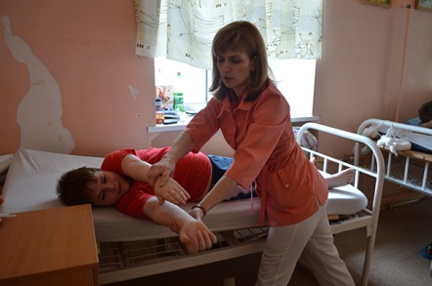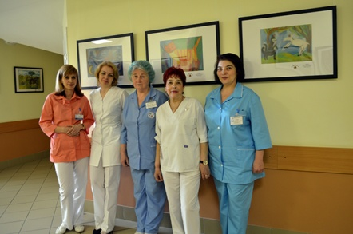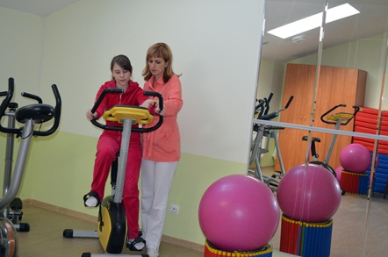

САНКТ-ПЕТЕРБУРГСКОЕ ГОСУДАРСТВЕННОЕ
БЮДЖЕТНОЕ УЧРЕЖДЕНИЕ ЗДРАВООХРАНЕНИЯ
«ДЕТСКАЯ ГОРОДСКАЯ БОЛЬНИЦА №2
СВЯТОЙ МАРИИ МАГДАЛИНЫ»

Физиотерапевтическое отделение

«ЗА МИЛОСЕРДИЕ»
«ОДИН ДЕНЬ ИЗ ЖИЗНИ МЕДИЦИНСКОЙ СЕСТРЫ»

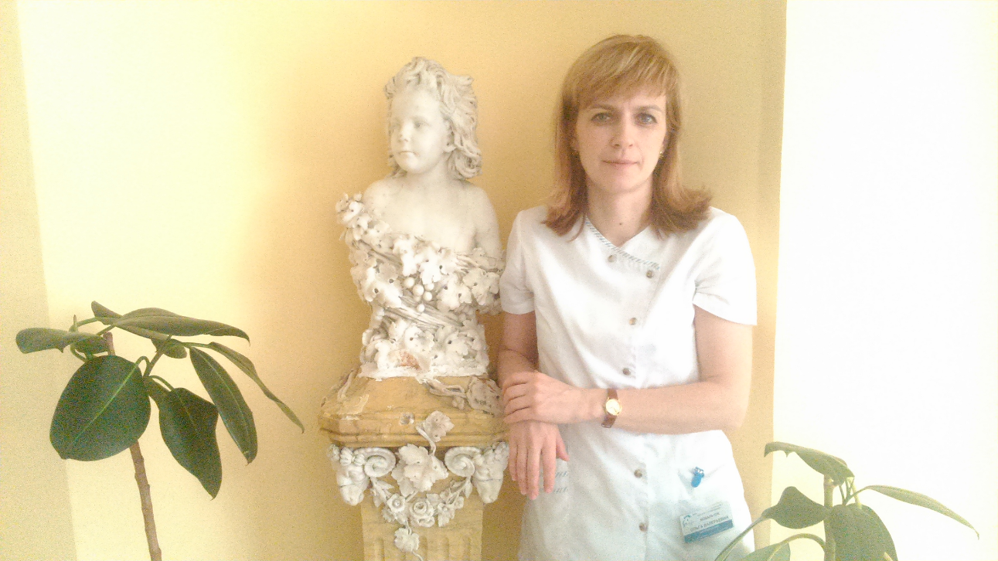

Инструктор лечебной физкультуры высшей категории
Ковальчук Ольга Валериевна

г. Санкт-Петербург

